Tabel 1 : Hasil penghitungan rerata kerusakan sel saraf
Kelompok | Persentase Sel Saraf Otak Daerah Hippocampus yang Mengalami Kerusakan
 | K(-)  (n= 6) | K(+)  (n= 6) | P  (n= 6)
Tikus 1 | 16,8 | 85,5 | 21,7
Tikus 2 | 14,7 | 76,7 | 16,6
Tikus 3 | 15,8 | 83,8 | 17,6
Tikus 4 | 15,8 | 78,2 | 19,4
Tikus 5 | 14,5 | 81,2 | 20,8
Tikus 6 | 17,1 | 79,3 | 16,8
median | 15,8 | 80,2 | 18,5
minimum | 14,5 | 76,7 | 16,6
maksimum | 17,1 | 85,5 | 21,7
Keterangan tabel :
n : jumlah hewan coba
K(-) : kelompok kontrol negatif
K(+) : kelompok kontrol positif
P : kelompok perlakuan

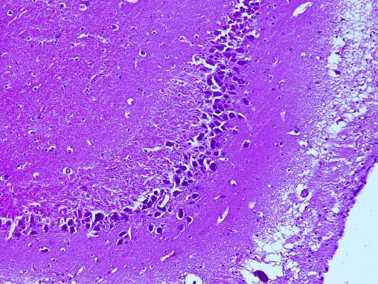
C
B
A
Gambar 1 : Gambaran mikroskopis daerah hippocampus perbesaran 200X.
Pewarnaan H&E. A) Kelompok kontrol negatif. Sel saraf normal ditunjukkan oleh tanda panah; B) Kelompok kontrol positif, terlihat adanya sel saraf yang rusak (tanda panah), dan zona jernih yang mengelilingi sel saraf (tanda panah) dan C) Kelompok perlakuan terlihat adanya sel saraf yang normal.

Tabel 2 : Hasil uji MWUT
Kelompok Penelitian |  | P
Kontrol (-) | Kontrol (+)  Perlakuan | 0.004*  0.020*
Kontrol (+) | Kontrol (-) | 0.004*
 | Perlakuan | 0.004*
Perlakuan | Kontrol (-)  Kontrol (+) | 0.020*  0.004*
Keterangan tabel : *perbedaan yang signifikan (p<0,05)

